Milí přátelé dětských knížek,

když se po dočtení poslední večerní pohádky zachumláte do teplého pelíšku, napadlo vás někdy, co dělají knížky v noci? Jen jednou za rok mohou malá mořská víla, ošklivé káčátko i cínový vojáček opustit stránky knih a spolu s vámi prožít před svátkem dětské knihy pohádkové dobrodružství, které připravují v mnoha školách, družinách, ústavech, nemocnicích, domech dětí, školních a veřejných knihovnách...

Česká škola bez hranic v Ženevě Vás zve na literární svátek

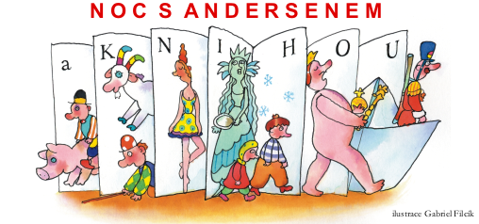

1.dubna 2011

Místo: naše škola

Ch. François-Lehmann 18A,
CH-1218 Grand-Saconnex
Čas: 17h - 19h30 pro děti, které ve škole spát nebudou
17h - 8h30-9h pro děti, které ve škole stráví celou noc
S sebou:
karimatka, spací pytel, polštářek, plyšák, kartáček na zuby,ručník, pyžamo, přezůvky
oblíbená kniha, pastelky, tužka
sendvič k večeři, pití na celou noc

Na co se můžete těšit?
Na spostu pohádek, písničku s Večerníčkem, soutěže a kvízy, pohádkovou návštěvu a .....ranní rozcvičku!!!

Váš tým neúnavných učitelek: Jarka, Jana, Martina a Petra

